RESULTADO – TOMADA DE PREÇO
N° 20221110TP31026HEMU
O Instituto de Gestão e Humanização – IGH, entidade de direito privado e sem fins lucrativos,
classificado como Organização Social, vem tornar público o resultado da Tomada de Preços,
com a finalidade de adquirir bens, insumos e serviços para o HEMU - Hospital Estadual da
Mulher, com endereço à Rua R-7, S/N, Setor Oeste, Goiânia, CEP: 74.125-090.
Bionexo do Brasil Ltda
Relatório emitido em 01/11/2022 11:16
Comprador
IGH - HEMU - Hospital Estadual da Mulher (11.858.570/0002-14)
AV. PERIMETRAL, ESQUINA C/ RUA R7, SN - SETOR COIMBRA - GOIÂNIA, GO CEP: 74.530-020
Relação de Itens (Confirmação)
Pedido de Cotação : 247347748
COTAÇÃO Nº 31026 - LABORATÓRIO HEMU OUT/2022
Frete Próprio
Observações: *PAGAMENTO: Somente a prazo e por meio de depósito em conta PJ do fornecedor. *FRETE: Só serão aceitas propostas com frete CIF e
para entrega no endereço: RUA R7 C/ AV PERIMETRAL, SETOR COIMBRA, Goiânia/GO CEP: 74.530-020, dia e horário especificado. *CERTIDÕES: As
Certidões Municipal, Estadual de Goiás, Federal, FGTS e Trabalhista devem estar regulares desde a data da emissão da proposta até a data do
pagamento. *REGULAMENTO: O processo de compras obedecerá ao Regulamento de Compras do IGH, prevalecendo este em relação a estes termos
em caso de divergência.
Tipo de Cotação: Cotação Normal
Fornecedor : Todos os Fornecedores
Data de Confirmação : Todas
Faturamento
Mínimo
Prazo de
Entrega
Validade da
Proposta
Condições de
Pagamento
Fornecedor
Frete Observações
Cientifica Médica Hospitalar Ltda
GOIÂNIA - GO
Vanessa Nogueira - (62) 3088-9700
vendas3@cientificahospitalar.com.br
Mais informações
2
dias após
1
2
R$ 200,0000
R$ 500,0000
21/10/2022
21/10/2022
30 ddl
30 ddl
CIF
CIF
null
null
confirmação
Firstlab Industria Importacao E Exportacao De
Produtos Para Laboratorios Ltda
SÃO JOSÉ DOS PINHAIS - PR
7 dias após
confirmação
Caique Gomes - (41) 38880888
licitacao@firstlab.ind.br
Mais informações
HOSPTECH SERVICOS PARA SAUDE LTDA
GOIÂNIA - GO
Vitória Moreira Santos Sena - (62) 30882080
licitacao@hosptech-go.com.br
Mais informações
2
dias após
3
4
5
R$ 500,0000
R$ 0,0000
30/10/2022
21/10/2022
21/10/2022
30 ddl
30 ddl
30 ddl
CIF
CIF
CIF
null
confirmação
PM DOS REIS LTDA
GOIÂNIA - GO
Polyanna Marinho Dos Reis - (62) 99976-5278
DIRETOR@APARECIDAMED.COM.BR
Mais informações
7
dias após
null
confirmação
Éxon Científca Ltda
RIBEIRÃO PRETO - SP
Fabio Natividade Azevedo - (16) 3325-1809
fabio@exoncientifica.com.br
Mais informações
1
0 dias após
R$ 500,0000
null
confirmação
Programação
de Entrega
Preço
Unitário Fábrica
Preço
Valor
Total
Produto
Código
Fabricante
Embalagem Fornecedor Comentário
Justificativa
Rent(%) Quantidade
Usuário
;
LABOR IMPORT:
NÃO ATENDE A
FORMA DE
Danielly
Evelyn
Pereira Da
Cruz
EQUIPO TRANSFUSAO
DE SANGUE CAMARA
DUPLA COM FILTRO
LUER LOCK - LAMEDID
Cientifica
Médica
Hospitalar
Ltda
PAGAMENTO
EQUIPO GRAVIT
P/SANGUE E
HEMODERIVADOS
SOLICITADO PELA
INSTITUIÇÃO,
SOMENTE
ANTECIPADO
(NEGATIVA NA
PASTA)
R$
R$
R$
374,0000
6
38114
-
PACOTE
null
100 Unidade
3,7400 0,0000
-
LAMEDID
27/10/2022
1
7:23
Total
Parcial:
R$
374,0000
1
00.0
Total de Itens da Cotação: 17
Total de Itens Impressos: 1
Programação
de Entrega
Preço
Unitário Fábrica
Preço
Valor
Total
Produto
Código
Fabricante
Embalagem Fornecedor Comentário
Justificativa
Rent(%) Quantidade
Usuário
Firstlab
Industria
Importacao
E
Exportacao
De Produtos
Para
0
02922 - FL5-007 -
Danielly
Evelyn
Pereira Da
Cruz
STOPPER CURATIVO
ABSORVENTE
ADESIVO
HIPOALERGICO.
ROLO. 500 UN/CX -
FIRSTLAB -
ADESIVO STOPER POS-
COLETA BANDAGEM -
UNIDADE
R$
R$
R$
96,0000
1
38054
-
CAIXA
null
-
5000 Unidade
0,0192 0,0000
27/10/2022
17:23
Laboratorios
Ltda
IMPORTADO
Firstlab
Industria
Importacao
E
Exportacao
De Produtos
Para
;PROCIFAR: NÃO
ATENDE A FORMA
DE PAGAMENTO
SOLICITADO PELA
INSTITUIÇÃO,
SOMENTE A VISTA
ANTECIPADO
0
01923 - FL1-0080VE -
COLETOR EST. RAD.
IONIZANT T.
Danielly
Evelyn
Pereira Da
Cruz
COLETOR DE URINA
ESTERIL P/ UROCULTURA
0-80ML -VOLUME 50 A 80
ML
R$
R$
R$
270,0000
2
4455
-
-
VERMELHA,
CAIXA
null
null
1000 Unidade
6 Pacote
5
0,2700 0,0000
INDIVIDUAL, SEM PA,
8
0 ML - FIRSTLAB -
FIRSTLAB
27/10/2022
17:23
Laboratorios
Ltda
(NEGATIVA NA
PASTA)
1
1
PONTEIRA DESCARTAVEL 4532
AMARELA 0 A 200UL ->
PONTEIRA UNIVERSAL
COR AMARELA 0-200
MICROLITROS - PACOTE
COM 1000 UNIDADES.
002331 - FL7-200Y -
PONTEIRA SEM
FILTRO 1-200UL
PACOTE
Firstlab
Industria
Importacao
E
Exportacao
De Produtos
Para
;BRASIL
CIENTIFICA:
COTOU A UNIDADE
DE MEDIDA
INCORRETAMENTE,
MESMO
CONVERTENDO O
VALOR AINDA FICA
MAIOR, R$ 11,50 /
SENSORIAL NÃO
R$
R$
R$
53,4000
Danielly
Evelyn
Pereira Da
Cruz
8,9000 0,0000
EPPENDORF.AMARELA.
1000UN/PCT -
FIRSTLAB - FIRSTLAB
27/10/2022
17:23
Laboratorios
Ltda
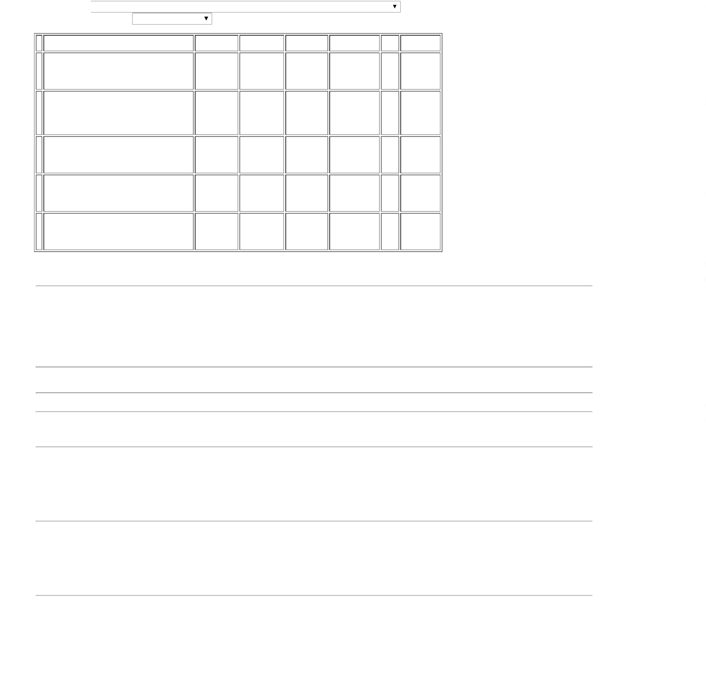

FATURA POR
PENDÊNCIA
FINANCEIRA
Firstlab
Industria
Importacao
E
Exportacao
De Produtos
Para
0
02332 - FL7-1000B -
PONTEIRA SEM
Danielly
Evelyn
Pereira Da
Cruz
Fornecedores não
atingem
faturamento
mínimo;
PONTEIRA UNIVERSAL
COR AZUL 0.1-1ML -
UNIDADE
FILTRO 100-1000UL
EPPENDORF. AZUL.
500UN/PCT -
R$
R$
R$
43,2000
1
1
1
2
3
6
38774
-
-
-
PCT
null
null
null
2000 Unidade
200 Unidade
25 Pacote
0,0216 0,0000
FIRSTLAB -
IMPORTADO
27/10/2022
17:23
Laboratorios
Ltda
Firstlab
Industria
Importacao
E
Exportacao
De Produtos
Para
0
00126 - FL4-0102 -
Danielly
Evelyn
Pereira Da
Cruz
SWAB PARA COLETA E
TRANSPORTE COM
MEIO STUART.
ESTERIL. 100 UN/CX -
FIRSTLAB -
;BRASIL E
DIAGNOSTICA:
NÃO ATINGIRAM O
FATURAMENTO
MÍNIMO
SWAB ESTERIL COM MEIO
DE TRANSPORTE STUART
R$
R$
R$
350,0000
1298
CX
1,7500 0,0000
27/10/2022
17:23
IMPORTADO
Laboratorios
Ltda
Firstlab
Industria
Importacao
E
Exportacao
De Produtos
Para
;
SENSORIAL: NÃO
FATURA POR
PENDÊNCIA
Danielly
Evelyn
Pereira Da
Cruz
0
01044 - FL5-1302S -
TUBO DE COLETA
TUBO COLETA A VACUO
PLASTICO TAMPA ROXA
EDTA 2ML - PACOTE
EDTA K3 2 ML, 13X75
MM. 100 UN/RACK -
FIRSTLAB -
FINANCEIRA /
PROMEDIX: NÃO 37,0000 0,0000
ATINGE
FATURAMENTO
MÍNIMO
R$
R$
R$
925,0000
38364
RCK
27/10/2022
17:23
IMPORTADO
Laboratorios
Ltda
Total
Parcial:
R$
8
231.0
1.737,6000
Total de Itens da Cotação: 17
Total de Itens Impressos: 6
Programação
de Entrega
Preço
Unitário Fábrica
Preço
Valor
Total
Produto
Código
Fabricante
Embalagem Fornecedor Comentário
Justificativa
Rent(%) Quantidade
Usuário
;
BIOSAVE:
Danielly
Evelyn
Pereira Da
Cruz
HOSPTECH
SERVICOS
PARA
SAUDE
LTDA
FORNECEDOR NÃO
ATENDE A FORMA
DE FRETE
SOLICITADO PELA
INSTITUIÇÃO,
CONTROLE PLASMA
NORMAL NIVEL 2 -
UNIDADE
PLASMA CONTROLE
PATOLOGICO -
WIENER
R$
R$
R$
4
38098
-
UND
null
6 Unidade
1
86,4800 0,0000
1.118,8800
27/10/2022
17:23
SOMENTE FOB
;RENYLAB: NÃO
RESPONDEU O E-
MAIL DE
HOMOLOGAÇÃO /
BIOSAVE E
LABORCLIN: NÃO
ATENDEM A
FORMA DE FRETE
SOLICITADO PELA
INSTITUIÇÃO,
SOMENTE FOB /
BIOSUL E
PROCIFAR: NÃO
ATENDEM A
Danielly
Evelyn
Pereira Da
Cruz
HOSPTECH
SERVICOS
PARA
SAUDE
LTDA
TESTE ORAL DE
TOLERANCIA A
GLICOSE GLUC UP 75
DEXTROSOL 75G / FRASCO
R$
R$
R$
200,4000
5
38110
-
FRASCO
null
40 Frasco
3
00ML - FRASCO
5,0100 0,0000
3
00ML - RENYLAB
27/10/2022
1
7:23
FORMA DE
PAGAMENTO
SOLICITADO PELA
INSTITUIÇÃO,
SOMENTE
ANTECIPADO
(NEGATIVA NA
PASTA) /
;BIOSUL E
PROCIFAR: NÃO
ATENDEM A
FORMA DE
PAGAMENTO
SOLICITADO PELA
INSTITUIÇÃO,
SOMENTE
ANTECIPADO
(NEGATIVA NA
PASTA) /
LABORCLIN E
BIOSAVE: NÃO
ATENDEM A
FORMA DE FRETE
SOLICITADO PELA
INSTITUIÇÃO,
SOMENTE FOB /
RENYLAB: NÃO
RESPONDEU O E-
MAIL DE
KIT COLORACAO
HEMATOLOGICA
PANOTICO 3X500ML ->
KIT PARA COLORAÇÃO
HEMATOLOGICA RAPIDA
PANOTICO COM
Danielly
Evelyn
Pereira Da
Cruz
HOSPTECH
SERVICOS
PARA
SAUDE
LTDA
CORANTE
HEMATOLOGICO -
RENYLAB
R$
R$
R$
280,0000
7
4470
-
CAIXA
null
7 Unidade
40,0000 0,0000
27/10/2022
SOLUÇOES 1, 2, 3. -
UNIDADE
1
7:23
HOMOLOGAÇÃO /
SENSORIAL: NÃO
FATURA POR
PENDÊNCIA
FINANCEIRA
;
LABINGA, LABOR
IMPORT E
PROCIFAR: NÃO
ATENDEM A
FORMA DE
TIRA REAGENTE P/
URANALISE 10 AREAS C/
DENSIDADE ->
PAGAMENTO
SOLICITADO PELA
INSTITUIÇÃO,
SOMENTE A VISTA
/ DIAGNOSTICA:
NÃO ATINGE
FATURAMENTO
MÍNIMO /
Danielly
Evelyn
HOSPTECH
SERVICOS
PARA
SAUDE
LTDA
DESCRITIOS DE
Pereira Da
Cruz
TIRA DE URINA -
WIENER
R$
R$
R$
320,0000
1
4 REFERENCIA NA POSIÇÃO 4766
VERTICAL PARA LEITURA,
MARCA A TITULO DE
-
FRASCO
null
8 Unidade
40,0000 0,0000
27/10/2022
17:23
REFERENCIA BAYER E
ROCHE OU EQUIVALENTE
LABORCLIN: NÃO
ATENDE A FOMA
DE FRETE
SOLICITADO PELA
INSTITUIÇÃO,
SOMENTE FOB
Total
Parcial:
R$
61.0
1.919,2800
Total de Itens da Cotação: 17
Total de Itens Impressos: 4

Produto
Código Programação
de Entrega
Fabricante
Embalagem Fornecedor Comentário
Justificativa
Preço
Unitário Fábrica
Preço Rent(%) Quantidade
Valor
Total
Usuário
;
LABOR IMPORT:
NÃO ATENDE A
FORMA DE
PAGAMENTO
COLETOR DE URINA
INFANTIL (MASCULINO)
ESTERIL 100ML - EM
SACOS DE POLIETILENO
DE BAIXA DENSIDADE,
ADESIVO DUPLA FACE,
ANTIALERGICO, COM
ORIFICIO, COM
SOLICITADO PELA
INSTITUIÇÃO,
SOMETE A VISTA
ANTECIPADO
(NEGATIVA NA
PASTA) /
ULTRAMEDICAL E
MED SHARP: NÃO
ATINGEM
Danielly
Evelyn
COLETOR P/
INCONTINENCIA
URINARIA ADULTO
MASCULINO MIN
130CM - BIOBASE
Pereira Da
Cruz
PM DOS
REIS LTDA
R$
R$
R$
780,0000
3
15726
-
UND
null
1000 Unidade
0,7800 0,0000
27/10/2022
17:23
GRADUAÇÃO ATÉ 100ML,
ESTÉRIL (PARA
UROCULTURA). REG.MS.
FATURAMENTO
MÍNIMO /
SENSORIAL: NÃO
FATURA POR
PENDÊNCIA
FINANCEIRA
;
SENSORIAL: NÃO
FATURA POR
PENDÊNCIA
FINANEIRA /
PROCIFAR, LABOR
IMPORT, COOP.
CENTRAL E
Danielly
Evelyn
Pereira Da
Cruz
TUBO COL.VACUO
PLASTICO TAMPA
VERMELHA 4ML
C/ATIVADOR -
VACUPLAST
TUBO COL.VACUO
PLASTICO TAMPA
VERMELHA 4ML
PM DOS
REIS LTDA
LABINGA: NÃO
R$
R$
R$
1
5
38360
-
PCT
null
40 Pacote
ATENDE A FORMA 47,6200 0,0000
DE PAGAMENTO
SOLICITADO PELA
INSTITUIÇÃO,
1.904,8000
C/ATIVADOR - PACOTE
27/10/2022
1
7:23
SOMENTE A VISTA
(NEGATIVA
PROCIFAR NA
PASTA) /
;
SENSORIAL: NÃO
FATURA POR
PENDÊNCIA
FINANCEIRA /
BIOSUL: NÃO
ATENDE A FORMA
DE PAGAMENTO
SOLICITADO PELA
INSTITUIÇÃO,
SOMENTE
ANTECIPADO /
METHABIO: NÃO
ATINGE
Danielly
Evelyn
Pereira Da
Cruz
TUBO PLAST. VACUO
TAMPA AZUL CITRATO DE
SODIO 3.2% 1.8ML -
TUBO PLAST. VACUO
TAMPA AZUL CITRATO
DE SODIO 3.2% 1.8ML
- VACUPLAST
PM DOS
REIS LTDA
R$
R$
R$
259,0000
1
7
38357
-
PCT
null
5 Pacote
51,8000 0,0000
PACOTE C/ 100 UNIDADES
27/10/2022
17:23
FATURAMENTO
MÍNIMO
Total
Parcial:
R$
1
045.0
2.943,8000
Total de Itens da Cotação: 17
Total de Itens Impressos: 3
Programação
de Entrega
Preço
Unitário Fábrica
Preço
Valor
Total
Produto
Código
Fabricante
Embalagem Fornecedor Comentário
Justificativa
Rent(%) Quantidade
Usuário
K1-100G -
MICROPIPETA OLEN
VOLUME FIXO 100UL..
Corpo fabricado em
ABS, base em PVDF e
pistao em aco inox.
Resistentes a luz UV .
Cone autoclavavel
(121C, 15psi, 20min.)
Inexatidao (%)< 0,20
Imprecisao (%) + 0,8
;LABINGA: NÃO
ATENDE A FORMA
DE PAGAMENTO
SOLICITADO PELA
INSTITUIÇÃO,
SOMENTE A VISTA
/ LABBRAM: NÃO
ATINGE
Danielly
Evelyn
Pereira Da
Cruz
MICROPIPETA
AUTOMATICA VOLUME
FIXO 100UL - UNIDADE
Éxon
Científca
Ltda
R$
R$
R$
165,0000
8
38163
-
caixa
null
1 Unidade
1
65,0000 0,0000
27/10/2022
17:23
FATURAMENTO
-
OLEN (KASVI) -
OLEN (KASVI)
K1-50G - Micropipeta
Olen Volume Fixo 50ul.
Corpo fabricado em
ABS, base em PVDF e
pistao em aco inox
Resistentes a luz UV
Cone autoclavavel
;LABINGA: NÃO
ATENDE A FORMA
DE PAGAMENTO
SOLICITADO PELA
INSTITUIÇÃO,
SOMENTE A VISTA 165,0000 0,0000
/ LABBRAM E
Danielly
Evelyn
Pereira Da
Cruz
MICROPIPETA
AUTOMATICA VOLUME
FIXO 50UL - UNIDADE
Éxon
Científca
Ltda
R$
R$
R$
165,0000
9
38164
-
unidade
null
1 Unidade
2
7/10/2022
17:23
(121C, 15psi, 20min.)
Unidade. OLEN - OLEN
ULTRAMEDICAL:
NÃO ATINGE
-
OLEN
FATURAMENTO
MICROPIPETA
MONOCANAL VOLUME
FIXO 1000UL->
(MICROLITROS);EXATIDÃO
EM MEDIÇÃO E TRANSF.
DE PEQUENOS VOLUMES
LIQ. EM ANALISES
CLINICAS.FAB. EM
PLASTICO ABS, COM
FORMATO
ANATOMICO.BOTÃO DE
PIPETAGEM EM GIRO,
PARA PRATICIDADE E
K1-1000G -
Micropipeta Olen
;LABINGA: NÃO
ATENDE A FORMA
DE PAGAMENTO
SOLICITADO PELA
INSTITUIÇÃO,
SOMENTE A VISTA 179,0000 0,0000
/ LABBRAM E
ULTRAMEDICAL:
NÃO ATINGEM
FATURAMENTO
Danielly
Evelyn
Pereira Da
Cruz
Volume Fixo 1000uL.
Corpo fabricado em
ABS, base em PVDF e
pistao em aco inox
Resistentes a luz UV
Cone autoclavavel
Éxon
Científca
Ltda
R$
R$
R$
179,0000
1
0 PRECISAO NO AJUSTE DO 38165
VOLUME VARIAVEL.BOTÃO
EJETOR DA PONTEIRA,
COM DESIGN ESPECIAL E
DIMINUIÇÃO DO
AQUECIMENTO CAUSADO
PELA PRESSÃO DAS MAOS,
EM PIPETAGENS DE
-
unidade
null
1 Unidade
.
27/10/2022
17:23
(121C, 15psi, 20min.) -
Olen - Olen
LONGO
PERIODO.CODIFICADAS
POR CORES;GARANTINDO
RASTREABILIDADE POR
NUMEROS DE SERIE.CONE
INFERIOR AUTOCLAVAVEL.
Total
Parcial:
R$
509,0000
3.0
Total de Itens da Cotação: 17
Total de Itens Impressos: 3
Total
Geral:
R$
9
440.0
7.483,6800

Clique aqui para geração de relatório completo com quebra de página

